附件2

2025年长汀一中一校四区缺额教师遴选面试考场示意图

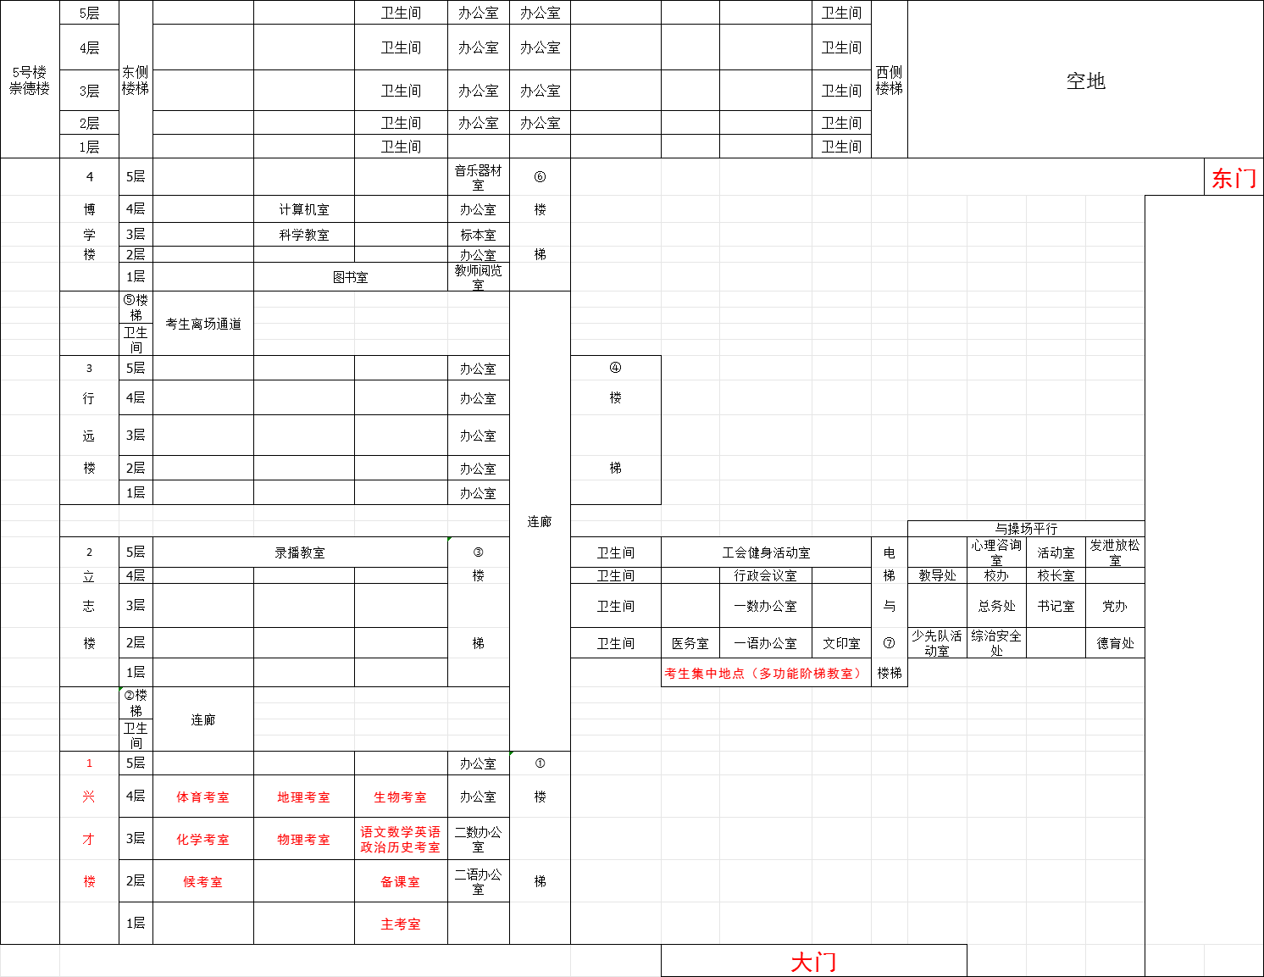

抄送：县委人才办，县财政局，县人社局，存档。

福建省长汀县教育局 　　　　 2025年8月1日印发

2012年5月14日翻印

2012年5月14日翻印